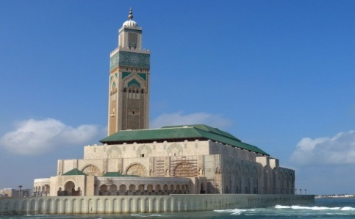
Booking TEL +39 06 45 67 75 32
info@evasionicral.com - www.evasionicral.com
Discovery Marocco
10 Notti / 11 Giorni
QUOTA DI PARTECIPAZIONE € 1.025,00
Partenze garantite bassa stagione
10 e 24 Nov 2018 - 15 Dic 2018 - 12 e 26 Gen 2019 - 15 e 29 Giu 2019 - 13 e 27 Lug 2019 – 17 Ago 2019
Partenze garantite Alta stagione
29 Dic 2018 - 16 Feb 2019 - 16 e 30 Mar 2019 - 13 e 27 Apr 2019 – 11 e 25 Mag 2019 – 14 e 28 Sett 2019 – 12 e 26 Ott 2019
Minimo di 4 persone

GLI HOTEL USATI O SIMILARI:
VOLI:
Alitalia/Royal Air Marocc
Roma/Casablanca
Casablanca/Roma
Città | Hotel 4*
Casablanca | Idou Anfa
Rabat | Le Rive
Fez | Royal Mirage
Erfoud | Palm’s hotel
Ouarzazate | Karam Palace
Marrakech | Atlas Asni
Essaouira | Atlas Essaouira
Gli operativi voli saranno comunicati alla prenotazione del viaggio
*** la tariffa aerea è garantita fono ad esaurimento posti possibilità di adeguamento tariffario
Programma

PROGRAMMA
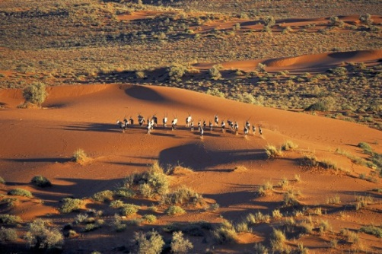
Giorno 1 Casablanca (35 km)
Arrivo presso aeroporto Mohammed V e trasferimento in hotel. Per la durata del trasferimento in hotel breve riepilogo sul tour. Check in in hotel scelto sistemazione nella camera e cena.
Giorno 2 Casablanca / Rabat (90 km)
Prima colazione in hotel All’arrivo, incontro con i partecipanti al tour. Visita della capitale economica del Marocco: il mercato centrale, il quartiere Habous, il Palazzo Reale, Piazza Mohammed V, l'area residenziale di Anfa e l'esterno della moschea di Hassan II. Sosta per pranzo (facoltativo) in uno dei ristoranti che si affacciano sul mare. Proseguimento per Rabat e visita al Palazzo Reale (Mechouar), alla Kasbah Oudaya, al mausoleo Mohammed V e alla Torre di Hassan.
Cena e pernottamento in hotel.
Giorno 3 Rabat / Meknes / Fez (198 Km)
Partenza per Meknes, capitale Ismaelita famosa per le sue mura lunghe 40km: visita a Bab El Mansour, scuderie reali e quartiere ebraico. Dopo il pranzo facoltativo presso un ristorante marocchino proseguimento per la città santa di Moulay Idriss, attraverso le rovine della città romana di Volubilis; quindi proseguimento per Fez. Cena e pernottamento in Hotel.
Giorno 4 Fez
L'intera giornata è dedicata alla visita di Fez, la capitale spirituale del Marocco. Visita della Medina medievale: Attarine, Bou Inania Medersas, Nejjarine Fountain e la moschea di Karaouine. Pranzo facoltativo in un tradizionale ristorante marocchino nella Medina. Nel pomeriggio prosegue la visita della città. Cena e pernottamento in hotel.
Giorno 5 Fez / Midelt / Erfoud (409 km)
Si parte verso Erfoud attraversando le montagne e i boschi di cedro del Medio Atlas passando Ifrane, un incantevole ski resort e Azrou, importante centro artigianale. Stop a Midlet per il pranzo (facoltativo), per proseguire poi verso Erfoud attraversando Errachidia e la valle Ziz, punteggiata di palme e risorsa per l’annuale festival della città di Erfoud. Cena e pernottamento in hotel.
Giorno 6 Erfoud / Tinghir / Ouarzazate (306 km)
Sveglia all’ alba e escursione in jeep (opzionale) per chi desidera godere del meraviglioso spettacolo del sorgere del sole sulle dune di Merzouga. Ritorno in hotel per la colazione e proseguire verso Rissani, la città santa dove Moulay Ali Cherif, progenitore della dinastia degli Alaouite, è sepolto. Si visita quindi la Kasbah del XVII secolo le rovine di Ksar Abbar, per continuare verso Tinghir attraverso la via Tinjdad. Si visita quindi il maestoso Todgha canyon le cui rocce raggiungono un’altezza di 250 m. Pranzo facoltativo in un ristorante situato ai piedi del canyon. Si prosegue con la visita di un altro canyon, il Dades, prima di rimettersi sulla strada che porta a Ouarzazate, la via delle mille kasbah e la Dades valley, famosa per le sue rose e l’annuale festival (Moussem). Visita della kasbah di Taourit. Cena e pernottamento in Ouarzazate.
Giorno 7 Ourzazate / Marrakesh (205 km)
Visita delle Kasbah di Taourit Tiffeltout e Ait Benhaddou, la più spettacolare fortezz del sud del Marocco, la quale è servita da scenografia per molti film famosi, tra cui “Laurence d’ Arabia”. Pranzo facoltativo sulla terrazza di uno dei ristoranti della kasbah. Si riparte quindi alla volta di Marrakech, attraversando il passo di Tichka dal quale ammirare magnifici paesaggi nel cuore delle Atlas. Cena e pernottamento in hotel.
Giorno 8 Marrakesh
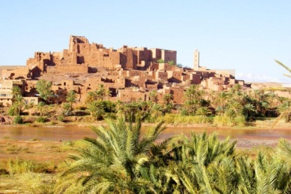
L’ intra giornata sarà dedicata alla visita della città di Marrakech, la seconda più antica delle città imperiali (fondata dagli Almoravidi alla fine dell’XI secolo), conosciuta come la perla del sud. La visita dei luoghi di interesse storico comprende i giardini Menara, le tombe dei Saadian, il Palazzo Bahia, il museo Koutoubia e Dar Si Saïd. Pranzo in hotel. Al pomeriggio visita della famosa piazza Djemaa El Fna con i suoi intrattenimenti. Cena tipica in ristorante marocchino facoltativo. Pernottamento in hotel.
Giorno 9 Marrakesh / Essaouira (177 km)
Prima parte della mattinata libera, al termine della quale si partirà per Essaouira. Pranzo facoltativo in ristorante locale, dopo il quale si visiterà questo idilliaco villaggio di pescatori, conosciuto anche come l’antica Mogador e roccaforte portoghese, conosciuta inoltre come centro di artigianato del legno. Cena e pernottamento in hotel.
Giorno 10 Essaouira / Safi / El Jadida / Casablanca (406 km)
Si parte verso Safi, anch’ essa antica fortezza portoghese e famosa per le sue ceramiche e visita della città. Lasciata Safi ci dirigeremo verso Oualida attraversando la pittoresca strada costiera e fermandoci per il pranzo, facoltativo, in un ristorante locale dal quale ammirare la vista della splendida baia di Oualida. Si prosegue quindi verso El Jadida per visitare la città e la sua famosa cittadella, ricordo dell’occupazione portoghese del XVI secolo. Si riprende infine la via per Casablanca. Cena e pernottamento in hotel.
Giorno 11 Casablanca
Prima colazione e check out in hotel e trasferimento in aeroporto.

